Thực hiện Kế hoạch giáo dục năm học 2022 - 2023, ngày 05/08/2022, trường THCS An Lư phối hợp với Trung tâm phát triển kỹ năng Smile thực hiện chuyên đề giáo dục kỹ năng sống với chủ đề "Hiểu về trái tim" cho học sinh toàn trường. Chuyên đề đã thu hút nhiều học sinh tham gia, ngoài những kiến thức, kỹ năng do chuyên viên kỹ năng sống mang lại, các em còn được tham gia các trò chơi liên quan đến kĩ năng điều tiết cảm xúc, những điều các em chưa biết những cảm xúc của bản thân. Sau đây là một số hình ảnh về chuyên đề:
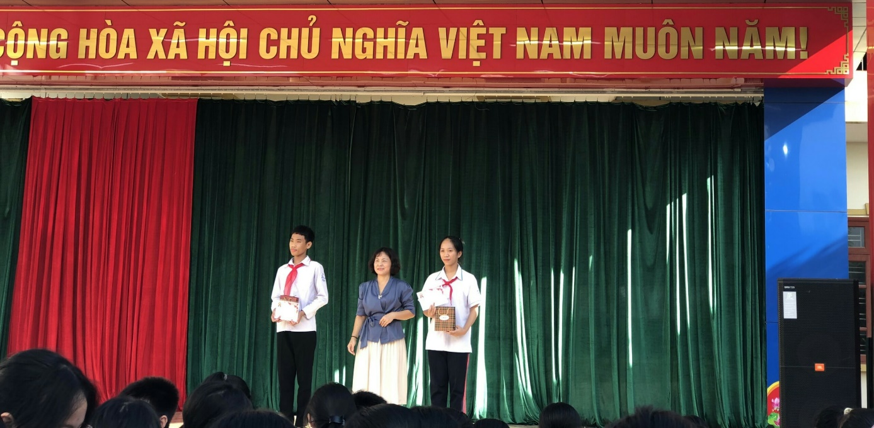
Giám đốc Trung tâm phát triển kỹ năng Smile tặng quà cho hai học sinh xuất sắc trong khoá học.
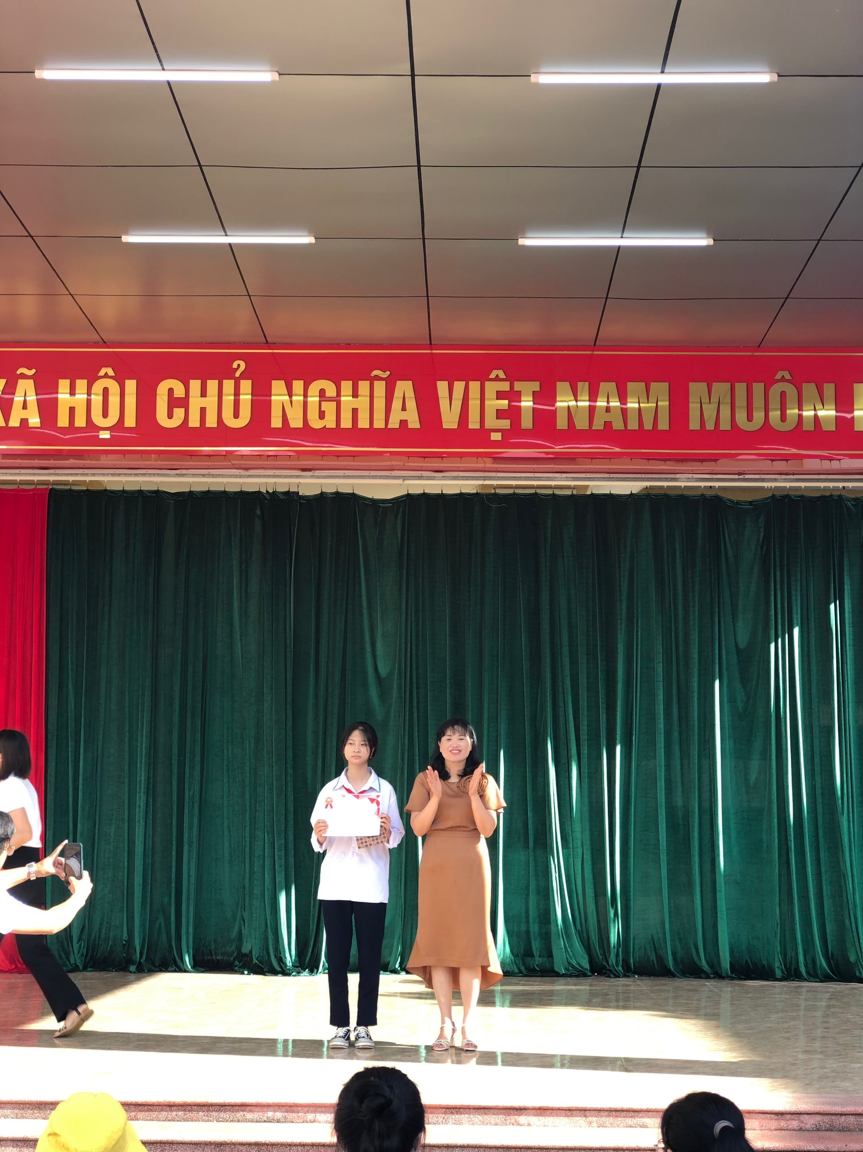Cô Phạm thị Kim Chung – Hiệu trưởng nhà trường tặng quà cho học sinh tích cực tham gia hoạt động trải nghiệm trong khoá học.
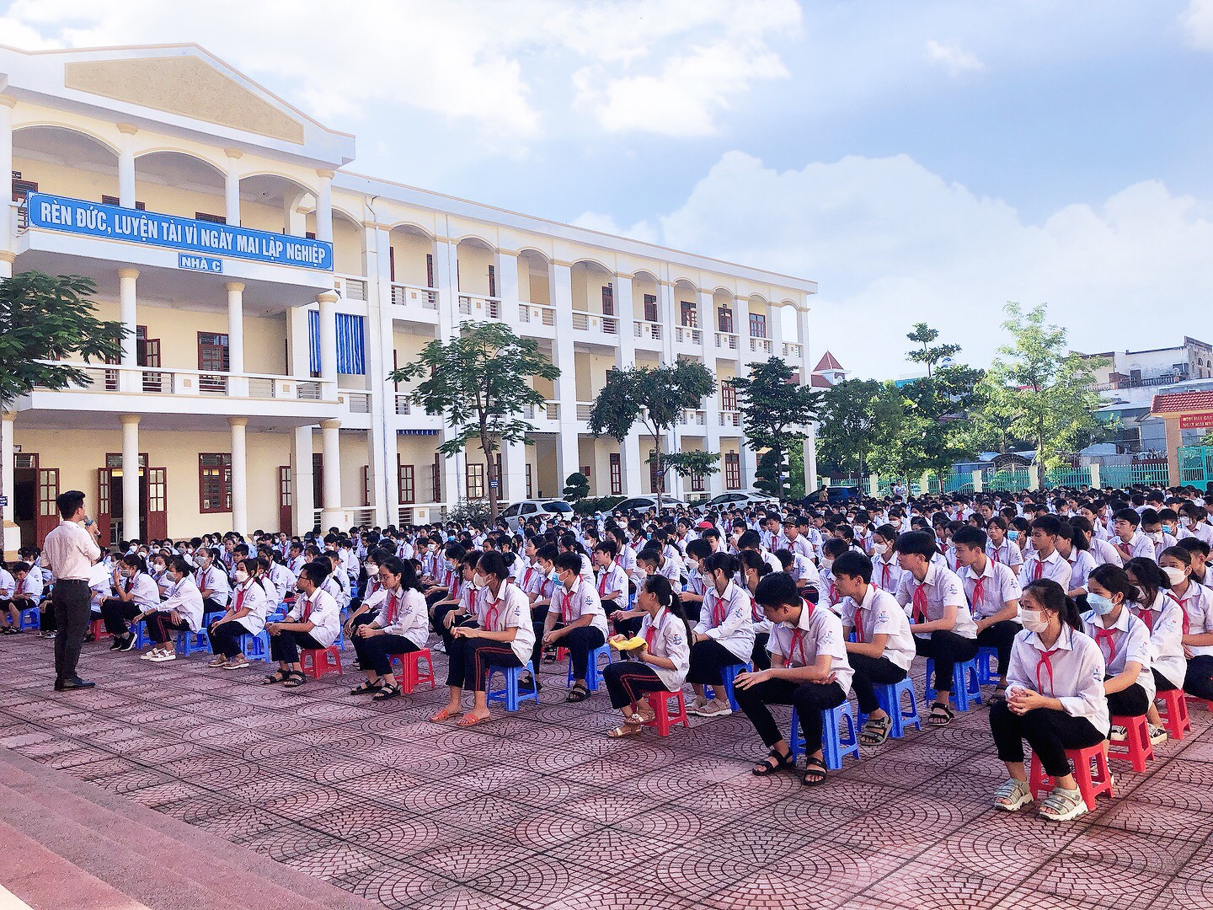
Học sinh trường THCS An Lư trong buổi Gala “Hiểu về trái tim”.
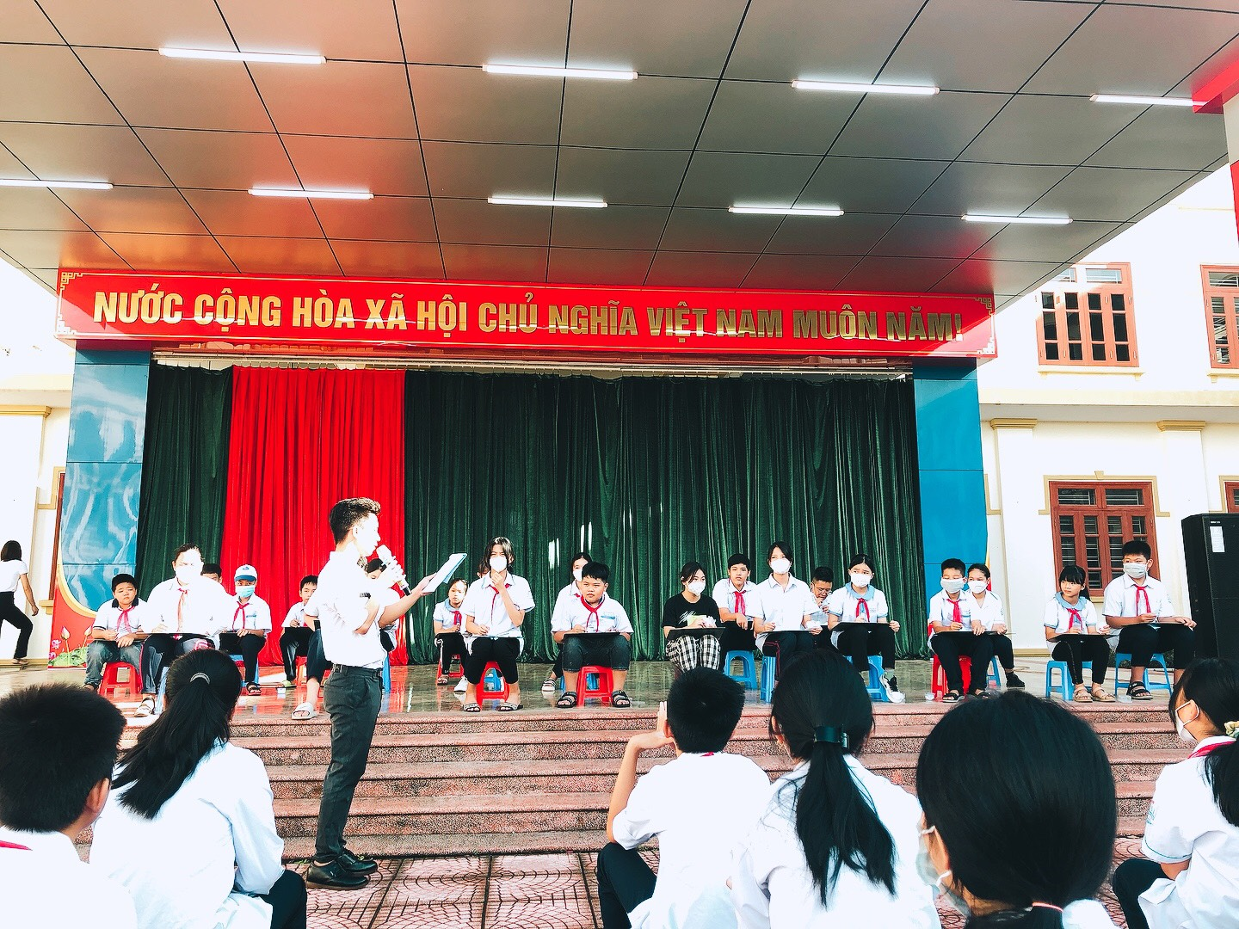
Các bạn học sinh nhiệt tình tham gia trò chơi để “rinh” quà về.
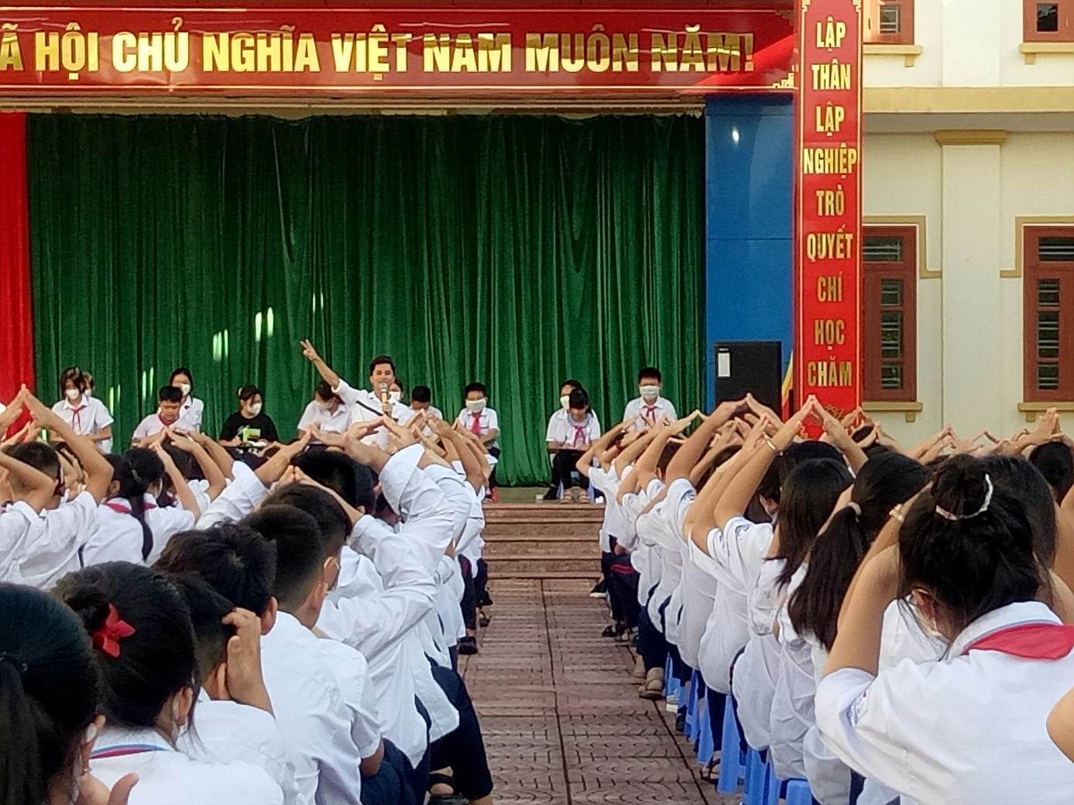
Học mà chơi – Chơi mà học.
Qua khoá học, các bạn học sinh Trường THCS An Lư đã có them những kiến thức bổ ích, lí thú và hiểu hơn về cảm xúc của bản thân.
Thực hiện: Admin

